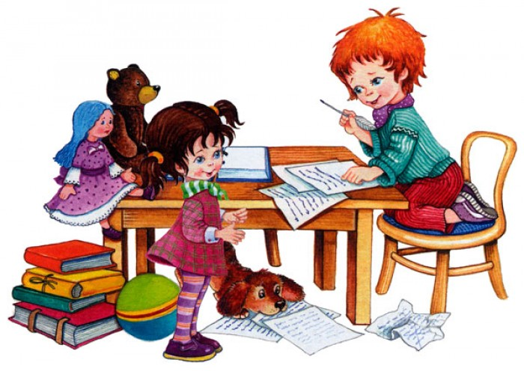
Готовим руку ребёнка-дошкольника к письму.
Скоро у ваших детей начнётся новый и очень сложный этап в жизни – они пойдут учиться в школу. Им предстоит справиться с трудной задачей: кроме усвоения новой информации ещё и много писать, удерживая во всё ещё непослушных руках ручку или карандаш. Для того, чтобы этот процесс проходил менее болезненно и быстрее, руку дошкольника надо подготавливать заранее. А этому способствует развитие мелкой моторики – точных, скоординированных движений пальцев рук. Тому, что мелкая моторика у большинства современных детей, особенно городских, развита недостаточно, во многом способствовал технический прогресс. Да-да! Сейчас многие операции за человека выполняют машины и различные технические устройства. Современные дети (и дошкольники в том числе) стали очень много времени проводить за компьютерными играми. А ведь ещё каких-то 15-20 лет назад дети с удовольствием проводили свой досуг за занятиями рисования, сборкой различных конструкторов, склеиванием всевозможных моделей. Сейчас дети этим занимаются всё меньше и меньше. Отсюда и возникает дефицит занятий для развития мелкой моторики. Чтобы ликвидировать этот дефицит, надо дать детским пальчикам работу. К примеру, мама собирается варить кашу. Пригласите ребёнка помочь вам перебрать крупу, обязательно похвалив его, какие у него ловкие пальчики, зоркие глазки (кстати, раньше на Руси это занятие всегда было закреплено за младшими членами семьи) Дети всегда с большим удовольствием лепят из пластилина. Прекрасно! Это отличный «тренажёр» для пальчиков – вылепить мелкие детали для глаз, рук, ног, скатывание различных шариков и жгутиков. Кроме того, что ребёнку интересно, у него вырабатывается и сосредоточенность, и терпение, и усидчивость. Не менее интересным и полезным будет занятие аппликацией: умение хорошо владеть навыками вырезания ножницами всяких листиков и цветочков, просто кружочков, узеньких полосок, а потом из всего этого создать свою картину или открытку, намазывая клеем каждую деталь и находя ей определённое место. Чем ни тренировка для пальчиков!
Можно ещё, посоветовать как мальчикам, так и девочкам, конструировать из ЛЕГО. Там детали довольно мелкие и требуют от пальчиков расторопности. Занятия шитьём и рисованием также отлично развивают мелкую моторику. Конечно, здесь взрослый должен быть всегда рядом, дабы ребёнок не поранился иголкой.
Привлекайте ребёнка к лепке пирожков и пельменей. В летний период дайте задание прополоть грядку от сорняков, пусть постирают свои носовые платочки или кукольную одежду – всё это тоже развивает мелкую моторику. И так постепенно, заставляя работать пальчики, мы и подготовим руку ребёнка к письму.
